|  |  |  |  |  |
| --- | --- | --- | --- | --- |
| 中学校３年生　＊単元確認テスト＊　１学期⑥ | | | 遺伝の規則性と遺伝子 | |
| 組　　番 | 氏　名 |  | | ／10 |

１　メンデルが行った遺伝に関する実験について、次の問いに答えなさい。

実験

1. 自家受粉をくり返して、２つの純系のエンドウ（丸い種子をつくる純系のエンドウと、しわ　のある種子をつくる純系のエンドウ）を用意した。

②　しわのある種子をつくる純系のエンドウの花粉を使って、丸い種子をつくる純系のエンドウの花を受粉させたところ、できた種子（子にあたる）は、すべて丸い種子であった。

③　②でできた丸い種子（子にあたる）をまいて育てて自家受粉させたところ、できた種子（孫にあたる）は丸い種子としわのある種子であった。

④　②とは逆に、丸い種子をつくる純系のエンドウの花粉を使って、しわのある種子をつくる純系のエンドウの花を受粉させても、できた種子（子にあたる）は、すべて丸い種子であった。

⑤　④でできた丸い種子（子にあたる）をまいて育てて自家受粉させても、できた種子（孫にあたる）は丸い種子としわのある種子であった。

(1)　自家受粉とはどのような受粉のしかたか簡単に説明しなさい。（１点）

|  |
| --- |
| 花粉が同じ個体のめしべについて受粉すること |

(2)　メンデルは、この実験結果から、丸い種子やしわのある種子のような形質を伝えるものはどのよ

　　うになっていると考えたのか書きなさい。また、それは現在、何とよばれているか書きなさい。

　　　　　　　　　　　　　　　　　　　　　　　　　　　　　　　　　　　　　　（全正１点）

|  |  |
| --- | --- |
| 対（一対）になっていると考えた。 | 遺伝子（DNA） |

(3)　この実験の場合、顕性の形質はどちらか。

丸

「丸」か「しわ」で答えなさい。（１点）

(4)　右の図は、実験からメンデルが

図 丸　　　　　 しわ

親の代

親の卵細胞　　　　　　　　　　　　　　　 親の精細胞

　　　　　　　　　　　　　　　　　　　　　（全正１点）

子の代

　　　　　　　　　　　　　　　　　　　　　（全正１点）

子の卵細胞　　　　　　　　　　　　　　 　子の精細胞

　　　　　　　　　　　　　　　　　　　　　（全正１点）

孫の代

　　　　　　　　　　　　　　　　　　　　　（全正１点）

考えた分離の法則を模式的に表し

したものである。Ａ～Ｎにあては

まる図を、下のア～カから選び、

記号で書き入れなさい。ただし、

Ｄ

イ

Ｃ

イ

Ｂ

ア

Ａ

ア

同じ記号を何回でも使ってよい。

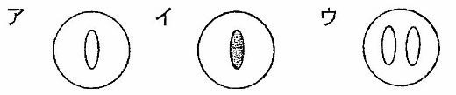

Ｇ

エ

Ｈ

エ

Ｆ

エ

Ｅ

エ

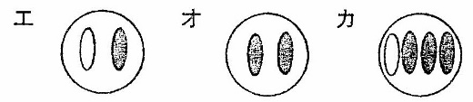

**イ**

Ｊ

ア

Ｉ

イ

**ア**

Ｋ

ウ

Ｎ

オ

Ｍ

エ

Ｌ

エ

|  |
| --- |
| Ｋ、Ｌ、Ｍ |

(5) (4)の図で、孫の代に丸い種子となるものをＫ、Ｌ、Ｍ、Ｎの中から選び、　　　　　　　　　　　　すべて答えなさい。（１点）

２　下の図１と図２は、有性生殖と無性生殖での形質の伝わり方を、メンデルが考えた分離の法則をも　とにして模式的に表したものである。

(1)　Ａ～Ｇにあてはまる図を、下のア～オから選び、記号で書き入れなさい。ただし、同じ記号を　　 何回でも使ってよい。（全正１点）

　　　　　　　　　　　図１【有性生殖】　　　　　　　　　　　　 図２【無性生殖】

雄 雌

親の代

親の卵細胞　　　　　　　　 　　　　　　 親の精細胞

子の代

親の代

子の代



Ｄ

イ

Ｃ

イ

Ａ

ア

Ｂ

ア

減数分裂

減数分裂

受精

Ｇ

エ

Ｆ

エ

Ｅ

エ

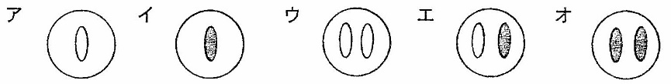

|  |
| --- |
| 無性生殖 |

(2)　子は親とまったく同じ遺伝子を受け継ぎ、親と同じ形質を示すのは、有性生殖と無性生殖のどちらか答えなさい。（１点）